L e ". .l-
Tribunal de Contas
FI .  675 | Ru |  | bnca  u

t4
l_ ,_
g

PARECER N. 17.105

Serviços Municipais Processo n. 00833-02.00/11-4

Ementa: Processo de Contas dos Senhores Administradores do Exe­ cutivo Municipal de Sobradinho, re­ ferente ao exercício de 2011. Falhas formais e de controle interno. Débito, multa e cientificação. Parecer Favo­ rável.

A Segunda Câmara do Tribunal de Contas do Estado do Rio Grande do Sul, reunida em Sessão Ordinária de 13 de fevereiro de 2014, em cumprimento ao disposto nos parágrafos 1º e 2º do artigo 31 da Consti­ tuição Federal, e artigo 71 da Constituição Estadual:

- considerando o contido no Processo n. 00833-02.00/11-4, de Con­ tas dos Administradores do Executivo Municipal de Sobradinho, Senhores Júlio Miguel Nunes Vieira e Gerson Luiz Helmann Lisboa, referente ao exercício de 2014;

- considerando o fato de o Balanço-Geral da Administração Munici­ pal e demais documentos que integram o referido Processo de Contas con­ terem tão somente falhas de natureza formal, não prejudiciais ao erário, e despesas glosadas com garantia de cobrança por emissão de Título Exe­ cutivo, bem como outras de controle interno, decorrentes de deficiências materiais ou humanas da Entidade, devidamente comprovadas nos autos, as quais, na sua globalidade, não comprometem as contas em seu conjun­ to, embora enseje m imposição de multa e cientificação no sentido de sua correção para os exercícios subsequentes;
-

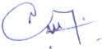t 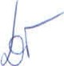

l( -08.1

Tribunal de Contas
- Rubnc>
676

Continuação do Parecer n.17.105

Decide:

- Emitir, por unanimidade, Parecer Favorável à aprovação das Contas dos Administradores do Executivo Municipal de Sobradinho, cor­ respondentes ao exercício de 2014, gestão dos Senhores Júlio Miguel Nunes Vieira e Gerson Luiz Helmann Lisboa, em conformidade com o artigo 5º da Resolução TC n. 414, de 05 de agosto de 1992, cientificando à origem para que promova o saneamento das falhas apontadas, as quais deverão ser, necessariamente, objeto de verificação em futura auditoria.

- Encaminhar o presente parecer, bem como os autos que embasa­ ram o exame técnico procedido, à Câmara Municipal de Vereadores, para os fins de julgamento estatuído no parágrafo 22 do artigo 31 da Constituição Federal.

Plenário Gaspar Silveira Martins,
13 de feverei ro de 2014.

, .
no exerc1c10

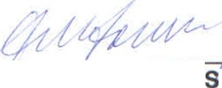 da Presi dênci a

CONSELHEIRO 'ADROALDO MOU
...
QUER LOUREIRO



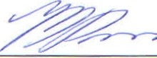Relatora CONSELHEIRA-SUBSTITUTA HELOISA GOULART PICCININI
-- ' ......._
'
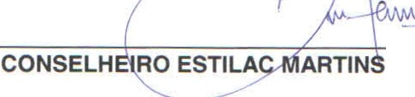l

RODRIGUES XAVIER

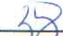Estive resente: , V\. M W ( J/\Í\Á)
ADJUNTA DE PROCURADOR DO MINISTÉRIO P , CO DE CONTAS, DOUTORA DANIELA WENDT TONIA ZZO

J (,08.1

